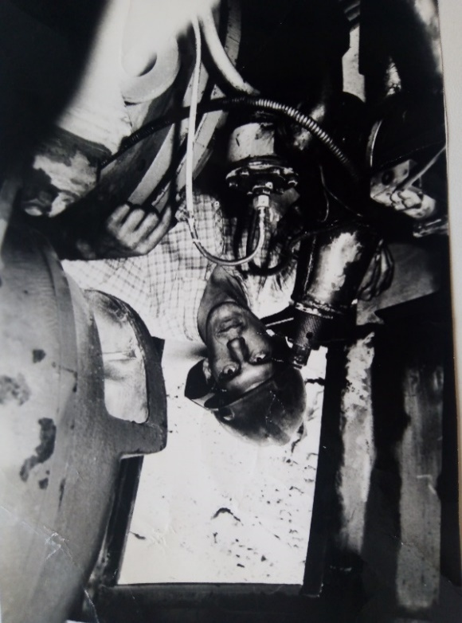Все на плечах шахтера,

как сам двадцатый век

Ведь он Земли опора, дь он земли опора

рабочий человек.

Ты трудишься в подземных штреках,

чтоб совесть чистою была

Бессмертья нет для человека,

бессмертны добрые дела.

В 1974году на месте нынешнего разреза, шахтой «Шушталепской» производственного объединения «Южкузбассуголь» был создан участок открытых горных работ с годовой добычей в 100 тысяч тонн. Приказом министра угольной промышленности СССР №498 от 18.11.1981г. на базе этого участка был создан, а затем передан в состав производственного объединения по добыче угля открытым способом «Кемеровоуголь» разрез «Калтанский».

Старое здание административно- бытового комбината с 1982г. по декабрь 1998г. находилось в городе Калтане.

Разрез находится в 15 км к востоку от Калтана. Первоначально на разрезе работало чуть более 200 человек. Рабочих доставляли на разрез на «Кразах» переоборудованных в «вахтовки». С плановым объемом работ по добыче угля и вскрыше справлялись 5 кубовые экскаваторы и 40 тонные «Белазы».

Славится разрез своими рабочими кадрами, один из них кавалер знаков «Шахтерская слава» Кобяков Павел Степанович.

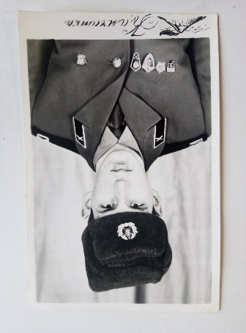Кобяков П.С. родился 19 октября 1958года в городе Калтане. В 6 лет пошел в школу №12, которую закончил в 13-ти летнем возрасте. Затем закончил ГПТУ №23 и отработав 2 месяца на заводе КВОиТ поступил в Осинниковский горный техникум на буровое отделение по специальности «буровик».

После окончания техникума был призван в армию. Службу проходил с 1979г. по 1981г. на Камчатке в городе Ключи, в ракетных войсках стратегического назначения в должности геодезиста.

После возвращения из армии знакомые ребята позвали учиться на машинистов буровых станков на разрез «Калтанский».

Свою трудовую деятельность на разрезе «Калтанский» начал в сентябре 1982года в должности помощника машиниста буровых станков 4 разряда. В декабре 1982г. уже работал машинистом бурового станка 6-го разряда. В трудовой книжке Кобякова П.С. в основном записи о 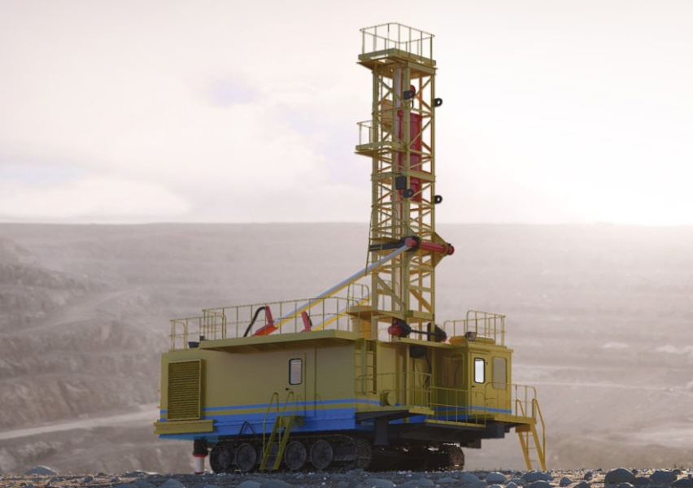переименовании предприятия и о награждениях.

Работал на станке буровом шарошечном (СБШ №78) с диаметром долота 250мм с глубиной бурения до 32метров. Вес станка 70тонн, длина штанги 8 метров. Позднее на СБШ№270 с теми же характеристиками, только длина штанги 9 метров.

Подготовка блока бурения начинается обычно таким образом: приезжает бульдозер и разравнивает площадку таким образом, чтобы буровой станок мог по ней проехать, чтобы не было уклонов и станок ровно встал. Буровой станок заезжает на подготовленный блок бурения, подключают к нему подстанцию, напряжение на станке мощностью 380вольт, и производится бурение скважин по паспорту, до угля. Затем приезжают взрывники, закладывают в пробуренные скважины взрывчатку и производят взрыв. После этого заезжает экскаватор и начинает вскрывать уголь.

С работы возвращались на «вахтовках», подшучивая друг над другом. Если на спецодежде была,например, дырка, то ее со смехом делали больше. Участие принимали все, как молодежь так и «старики». Постепенно менялись условия работы на разрезе в лучшую сторону, «старики» ушли на пенсию, на смену пришли люди какие-то более серьезные, степенные.

Общий трудовой стаж Кобякова Павла Степановича на данном предприятии составляет 33 года. Из них около тридцати лет он был бригадиром. Люди в бригаде конечно менялись, но климат в коллективе всегда оставался «боевым», умели и поработать с перевыполнением плана и отдохнуть дружно, собираясь семьями. Две даты 1 мая и 7 ноября были сигналом повеселиться вместе. Вопрос где погулять, решался быстро. Часто собирались у Кобяковых, всем нравилась их большая кухня, стол отодвигали в сторону, вот и место для танцев готово! Если кто-то из бригады обращался с просьбой помочь, например, «забить» на даче колонку, то ездили помогали, подсказывали советом.

Павел Степанович в течении 15 лет был председателем профсоюза,вначале буровзрывного участка, затем объединенного горного и буровзрывного участков. К своим обязанностям относился всегда со всей серьезностью и ответственностью.

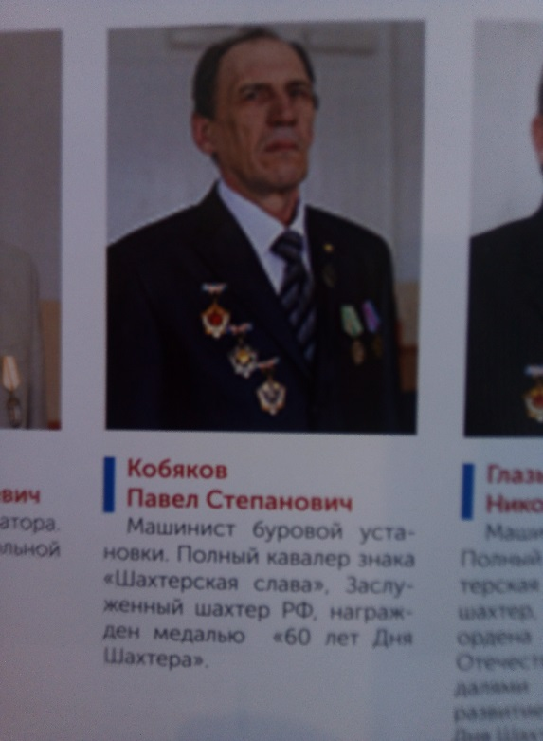В 1987году ему было присвоено почетное звание «Ударник коммунистического труда».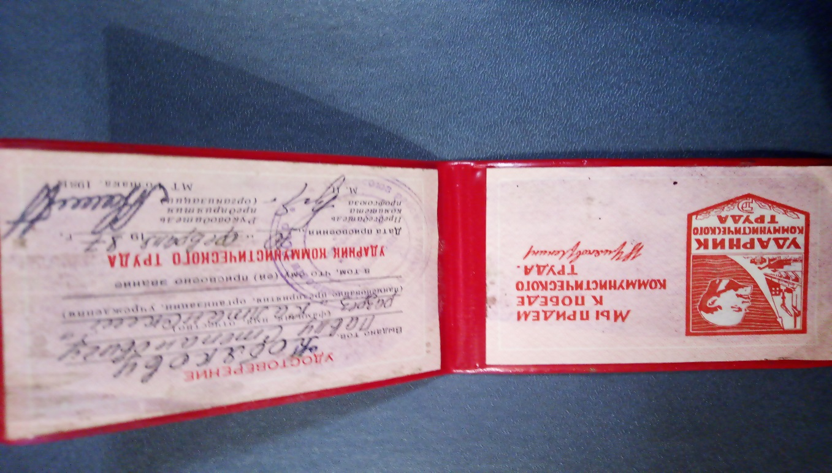

Имеет множество почетных грамот, дипломов за достижение высоких трудовых показателей, благодарственных писем за победу в производственных соревнованиях, многолетний и добросовестный труд.

В 1994году награжден знаком «Шахтерская слава» 3 степени за высокие показатели по выполнению месячных и годовых планов по бурению.

Бригада под руководством Павла Степановича занимала почетные места, постоянно перевыполняла планы. Трудовые успехи были отмечены по достоинству. В 1996г. награжден знаком «Шахтерская слава» 2-ой степени. В 2003году Павел Степанович становится полным кавалером знака «Шахтерская слава».

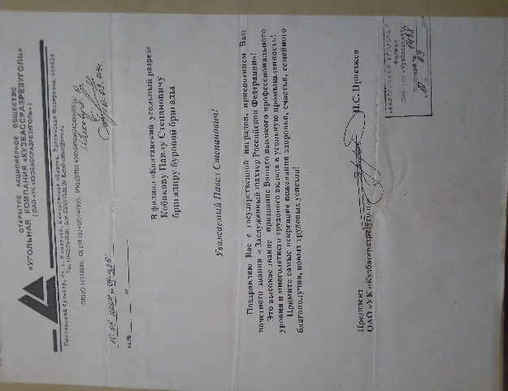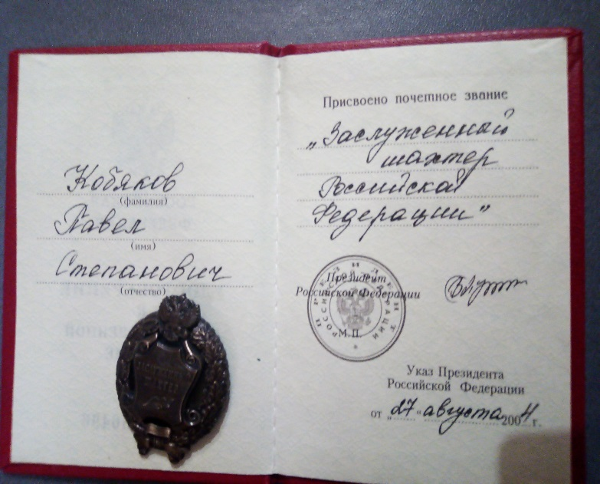В 2004году ему присвоено почетное звание «Заслуженный шахтер Российской Федерации».

Занесен на Доску Почета предприятия и в книгу почета компании открытого акционерного общества «Угольная компания «Кузбассразрезуголь».

Пообщавшись с Павлом Степановичем стало понятно, почему этот человек добился таких успехов в труде. Ведь рядом был надежный тыл, его крепкая семья. Жена, Любовь Васильевна около 30-ти лет проработавшая на разрезе «Калтанский» горным диспетчером, умеющая выслушать, порадоваться победам и поддержать в проблемах. Которая до сих пор очень уважительно и с любовью относится к своему мужу. Она внимательная мама и трепетная бабушка. Два сына, Игорь и Павел достойное продолжение фамилии Кобяковых.

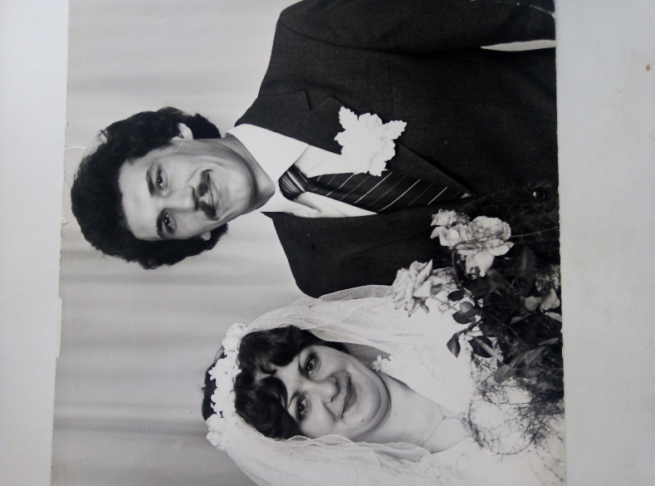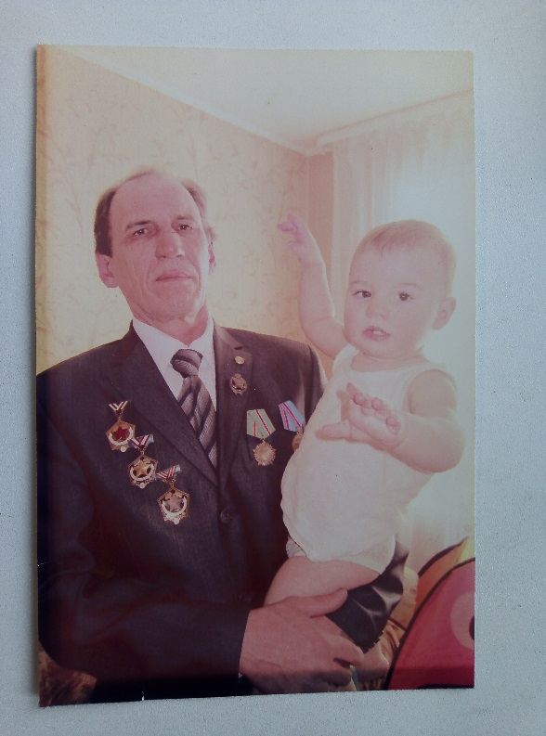В этойблагополучной семье чувствуется доброжелательность, взаимопонимание, сплоченность и забота.

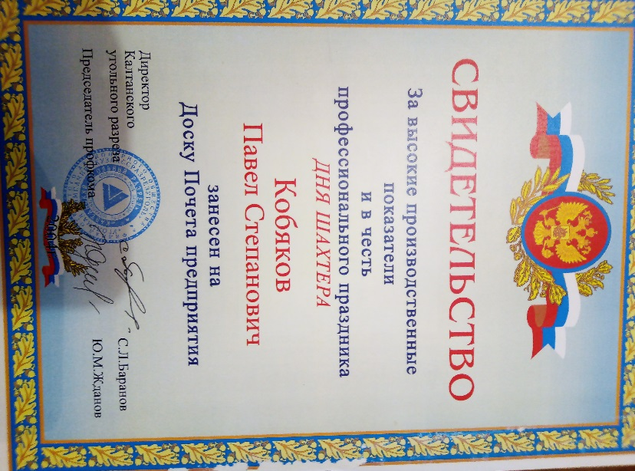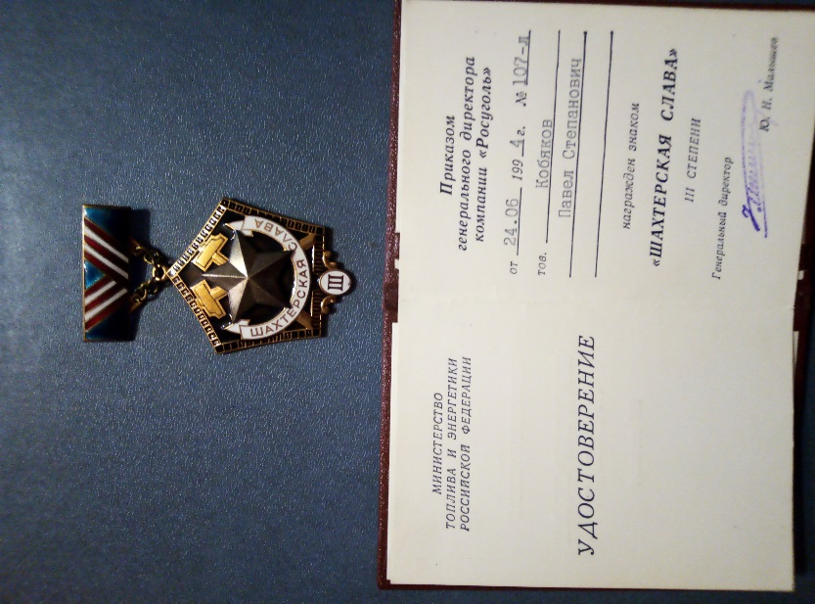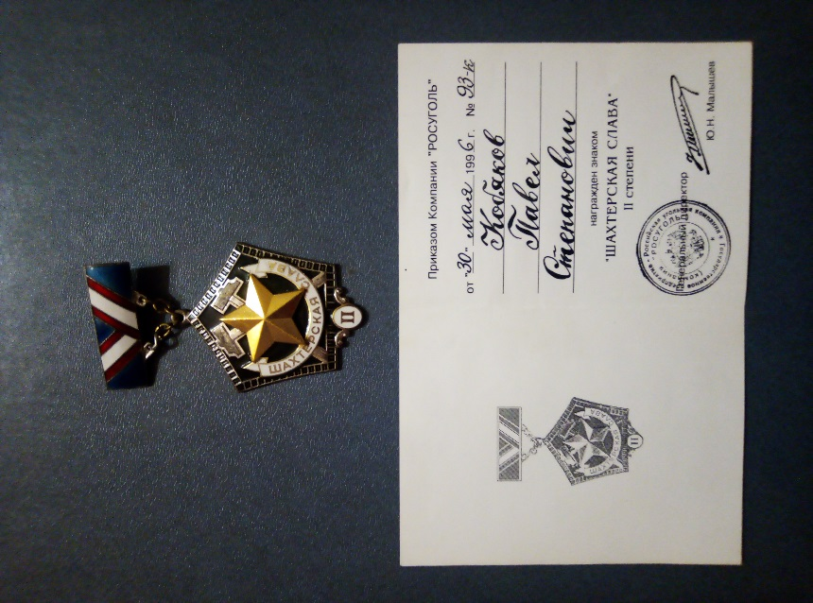Награды:**Знак «Шахтерская слава»**

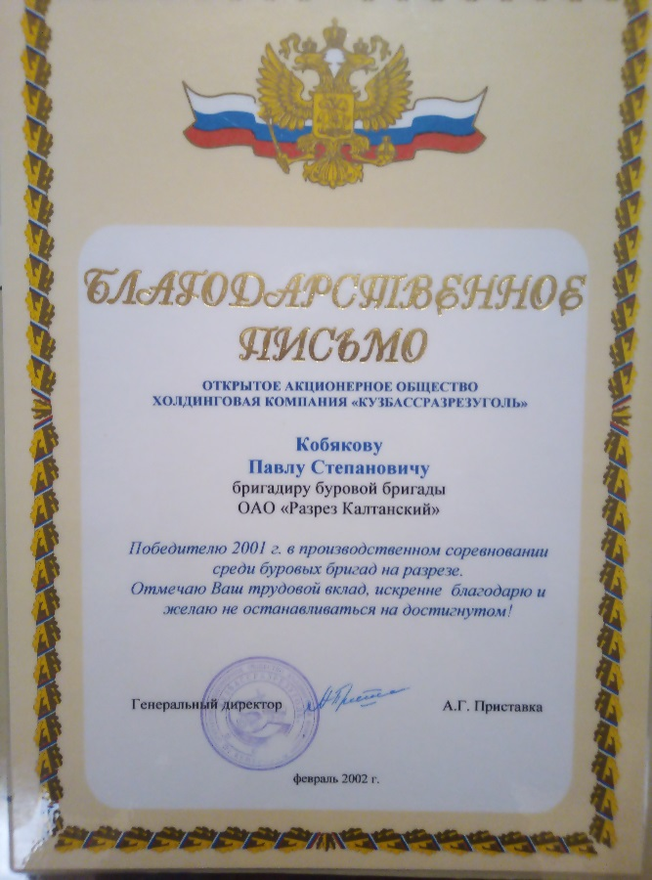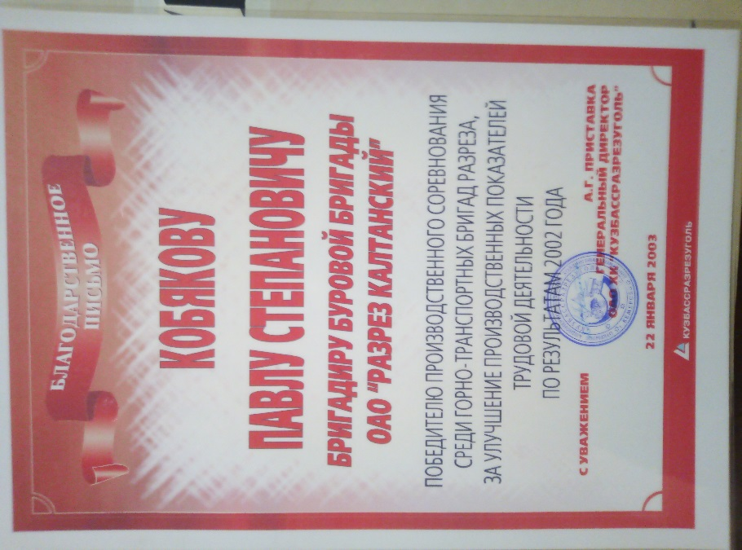Награды: **Благодарственные письма**

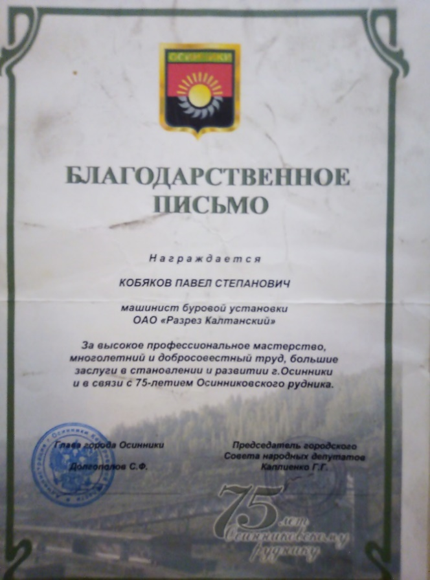

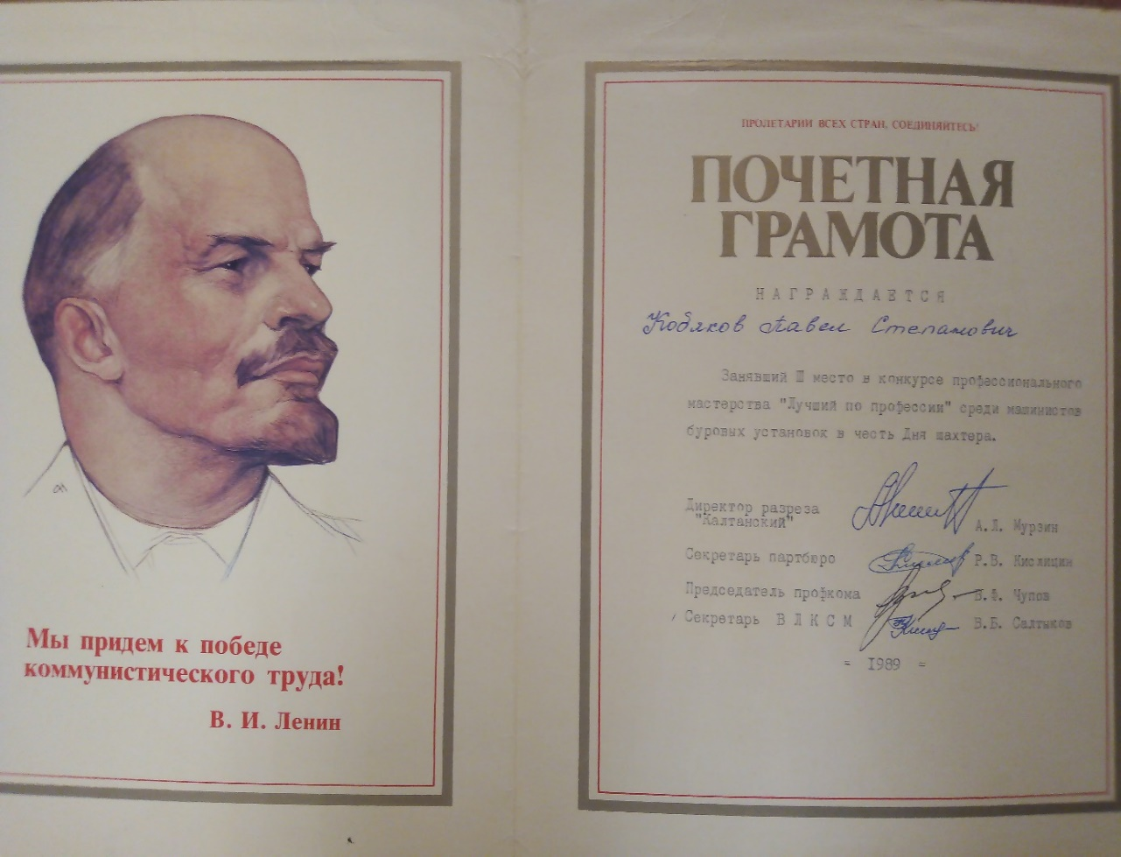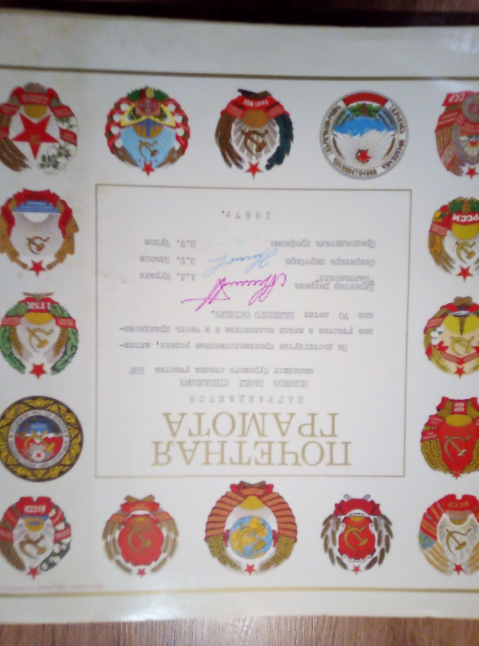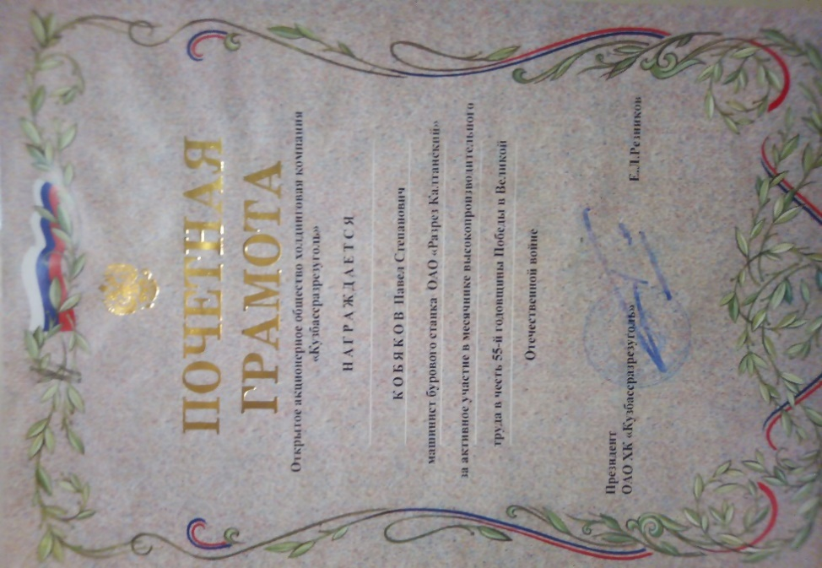 Награды**: Почетные грамоты**

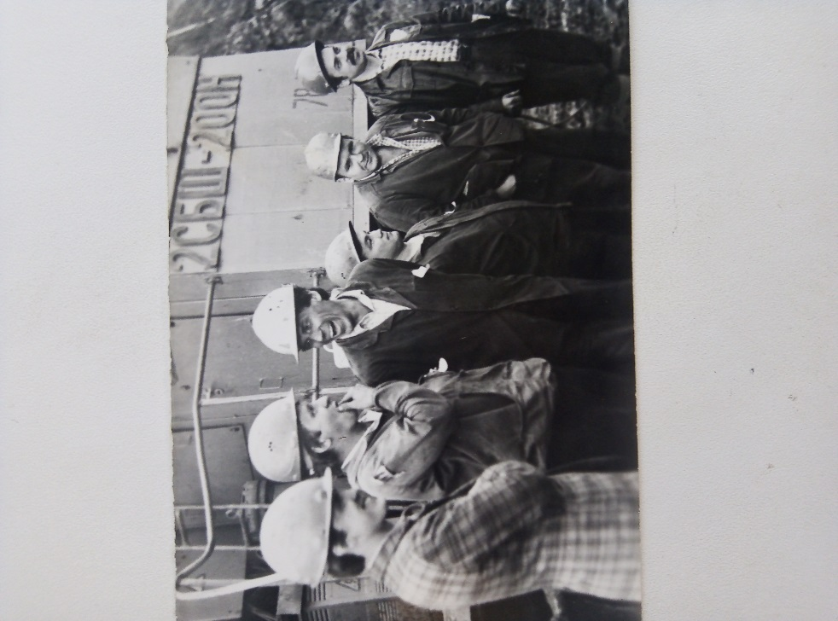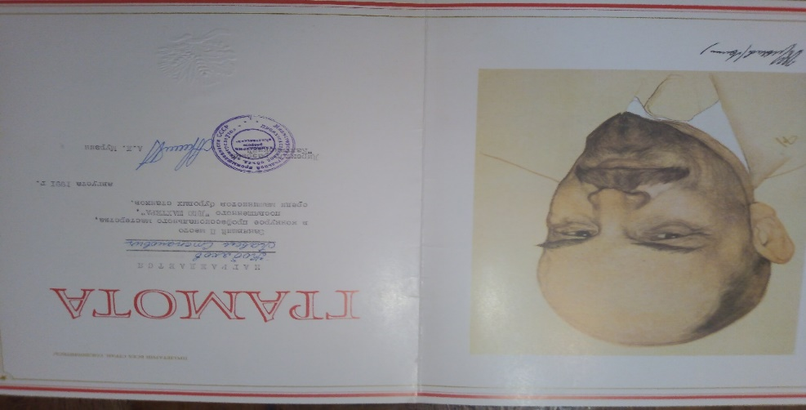

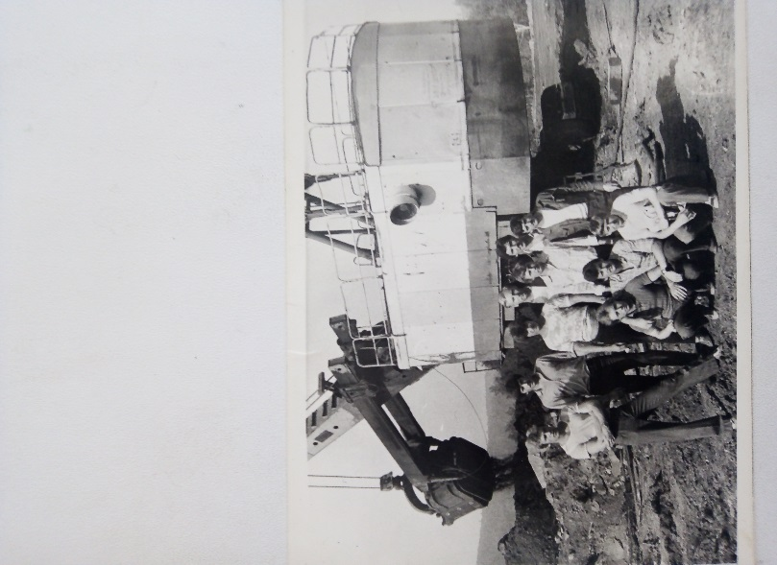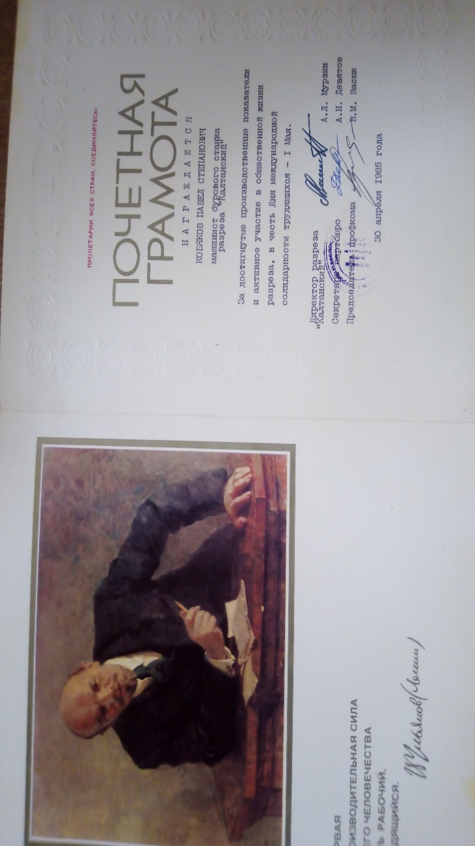

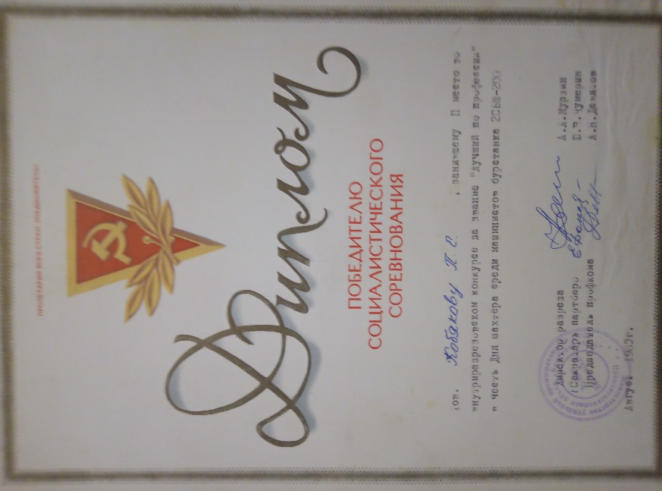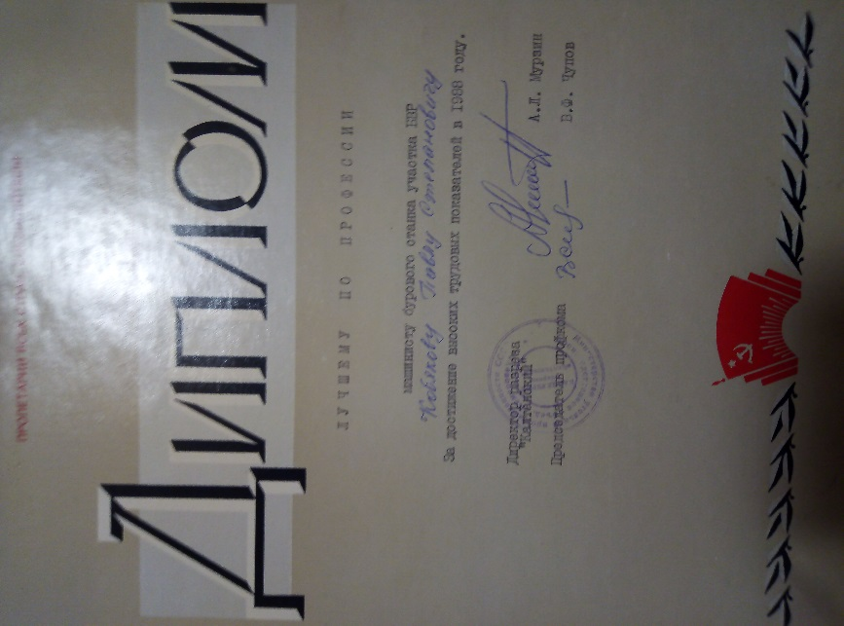Награды: **Дипломы**

